高雄市正義高級中學109年度第二十二屆正義盃 學科競賽 科技 試題
◎ 1~15題，每題4分；16~35題，每題2分，共100分。
1.以下那一個軟體適合用於計算資料 (A)MS Word (B)MS Excel (C)Internet Explorer (D)MS PPT。
2.電腦處理資料是採用二進位，請問二進位是用那二個數字代表資料 (A)0,1 (B)1,2 (C)3,4(D)5,6 。
3.若電子郵件為123@gmail.com 何者代表使用者帳號 (A)com(B)gmail (C)@ (D)123。
4.在玩線上遊戲，每一個玩家可用帳密登入電腦，請問這部電腦稱為 (A)數據機 (B)伺服器(C)連接器 (D)中繼器。
5.請問現任美國總統川普最喜歡在那一個社群軟體發表意見 (A)FB (B)IG (C)TWITTER (D)WEB。
6.韓國著名手機廠商三星使用的作業系統稱為 (A)IOS (B)WINDOWS (C)LINUX (D)ANDROID。
7.一般我們使用儲存資料表示的記憶體單何者容量最大 (A)TB (B)GB (C)MB (D)KB。
8.電腦處理計算資料的部門，我們稱為 (A)中央處理器(CPU) (B)記憶體 (C)輸入部門 (D)輸出部
門。
9.一般我們會將隨身碟插到電腦的那一個連接埠 (A)COM (B)LPT (C)USB (D)D-SUB。
10.下列那一個使用者密碼最具安全性 (A)1234 (B)abcd (C)1T@g (D)0000
11所謂駭客是指 (A)奇裝異服的電腦從業人員 (B)電腦犯罪者 (C)網拍賣家 (D)線上遊戲玩家。
12.下列何種設備兼具輸入輸出的功能 (A)印表機 (B)鍵盤 (C)耳機 (D)觸控螢幕。
13.下列何為合法的行為 (A)某電視台未付權利金就播放TWICE的專輯歌曲 (B)將流行排行歌曲剪接
成精選集出售 (C)在夜市賣仿冒的艾莎公主公仔 (D)在電腦專賣店購買有版權的軟體。
14.體育老師要求同學跑操場5圈，跑完後才可休息，試問連續跑操場的過程，可用那一種控制結構
表示 (A)循序 (B)條件 (C)重複 (D索引 。
15.下列有關電腦病毒的特性，何者正確 (A)電腦安裝防毒軟體，一定不會中毒 (B)關閉電腦電源，即可消滅電腦病毒 (C)一部硬碟最多只會感染一個病毒 (D)電腦病毒具有傳染的特性。
16.下列多邊形中，最穩固的多邊形是？
(A) (B) (C) (D)
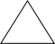 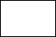  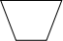
17.普悠瑪號火車翻車事故，主要是因為？ (A)重力 (B)離心力 (C)摩擦力 (D)空氣阻力。
18.如下圖所示，利用定滑輪提升重物G，若分別從F1、F2、F3三個方向拉，三個力的大小關係是？
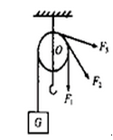 (A) F1最大 (B) F2最大 (C) F3最大 (D) 一樣大
19.如下圖中，動力從哪個齒輪輸入時輸出速度最小？
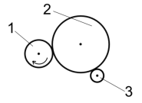 (A) 1號 (B) 2號 (C) 3號 (D) 以上均相同
20.如下圖所示，人們可以很輕鬆的將水桶自水井中上拉，是利用了什麼機械原理？


(A) 輪軸 (B) 滑輪 (C) 斜面 (D) 螺旋

21.有一組相互嚙合傳動的齒輪組，如下圖所示，由大齒輪帶動小齒輪E、F轉動，則下列關於兩個小
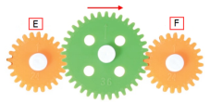
齒輪的轉向說法正確的是：
(A) 兩個小齒輪的轉向相反 (B) 兩個小齒輪的轉向相同
(C)只有小齒輪E的轉向與大齒輪相同
(D) 只有小齒輪F的轉向與大齒輪相同

22.以下現象解釋正確的是：
(A) 學校裡升旗杆的頂端所安裝的滑輪是定滑輪，主要是為了省力
(B) 用瓶起子開啤酒瓶蓋，是為了省距離
(C) 拔釘子時使用羊角錘，是利用槓桿能夠省力的原理
(D) 以上說法都不正確
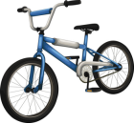
23.以下幾個機械原理中，哪些沒有在自行車中應用？
(A) 槓桿原理 (B) 輪軸原理 (C) 螺旋原理 (D) 滑輪原理

24.下圖中，沿著哪個斜面向上拉動小車最省力？
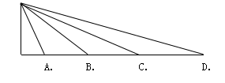 (A) A (B) B (C) C (D) D
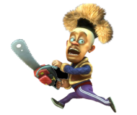
25.動畫片《熊出沒》中，光頭強用來砍樹的電鋸具有下列哪種結構
(A) 傳動鏈 (B) 皮帶 (C) 手槍 (D) 帽子

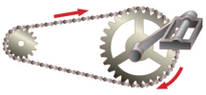
26.如下圖所示為自行車鏈傳動機構，騎自行車過程中，關於兩個鏈輪的說法錯誤的是？
(A) 兩個鏈輪的轉向相同 (B) 大鏈輪的轉速較快
(C) 大鏈輪是主動輪 (D) 小鏈輪是從動輪

27.車輪上有凹凸不平的花紋其作用是
(A) 裝飾好看 (B) 增加摩擦力 (C) 省油耐用 (D)乘坐舒適

28.使用下列簡單機械，為了省力的是
(A) 龍舟比賽用的船槳 (B) 開瓶用的瓶起子
(C) 理髮用的剪刀 (D) 旗杆頂的定滑輪

29.盤山公路借鑒了我們所學的哪種簡單原理？
(A) 滑輪 (B) 槓桿 (C) 斜面 (D) 輪子

30.兩小孩坐在蹺蹺板上恰好水平平衡，此時
(A) 兩小孩的重量一定相等
(B) 兩小孩到中間支點的距離一定相等
(C) 兩小孩的力臂一定相等
(D) 兩小孩各自的重量與其到中間支點距離的乘積相等

31.下面的圖片中，屬於費力(省時)槓桿的是
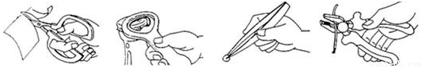
(A) 剪刀剪紙 (B) 起子開瓶 (C) 鑷子夾物 (D) 鉗子剪鐵線

32.在盪鞦韆時，下列說法何者錯誤？
(A)從最低點到最高點的過程中，速度越來越小
(B)從最低點到最高點的過程中，動能轉化為重力勢能(位能)
(C)到達最低點時，速度最大
(D)到達最高點時，重力勢能(位能)全部轉化為動能

33.生活中為了更加省力，而利用了斜面原理的楔形是
(A)斧頭 (B)錘子 (C)扳手 (D)螺絲刀

34.如下四圖，最省力的是
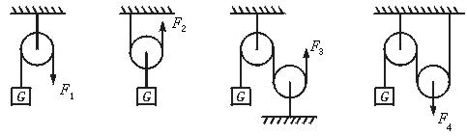
(A) F1 (B) F2 (C) F3 (D) F4

35.下列描述不正確的是
(A) 履帶常見於坦克車
(B) 履帶是一種傳動裝置，同時也有其他作用
(C) 履帶減小對於地面壓力
(D) 履帶減少了與地面的摩擦力

